## Aula 1 - Histórico do Estudo das Células

Breve histórico do estudo das células

1665, Robert Hooke

* Realizou estudo com cortiça vegetal;
* Denominou “células” as pequenas cavidades vazias e repetidas que encontrou.

1674, Antony van Leeuwenhoek

* Observou seres unicelulares em gotículas de água de uma lagoa.

1838, Mathias Schleiden

* Após várias observações concluiu: todos os vegetais são dotados de células.

1839, Theodor Schwann

* Após várias observações concluiu: todos os animais são dotados de células.

1855, Rudolph Virchow

* Afirmou: toda célula provém de outra preexistente.

A teoria celular

* Todo ser vivo é dotado de célula. Logo, a célula é a unidade da vida;
* Toda célula provém de outra preexistente.

## Aula 2 - Tipos Básicos de Células: Modelos Celulares

Quadro comparativo entre os tipos básicos de células

| **Célula procariótica** | **Célula eucariótica** |
| --- | --- |
| Mais simples | Mais complexas |
| Mais primitiva | Derivada das procarióticas |
| DNA no citoplasma (denominado nucleoide) | DNA em forma de cromatina e guardado no núcleo |
| Sem endomembranas | Com endomembranas (organelas membranosas) |
| Presente em bactérias e cianobactérias | Presente em protozoários, algas, fungos, animais e vegetais |

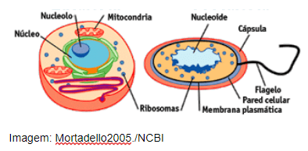

Figura 1: Comparativo entre células eucarióticas e procarióticas

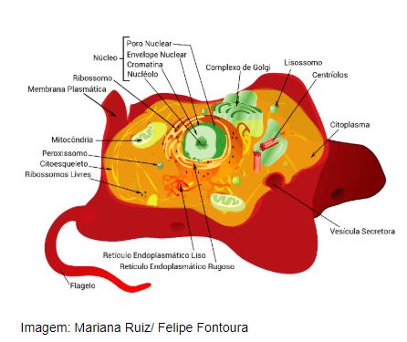

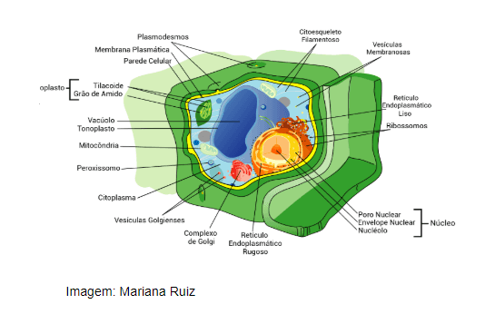

Figura 2: Comparativo entre células eucarióticas animais e vegetais